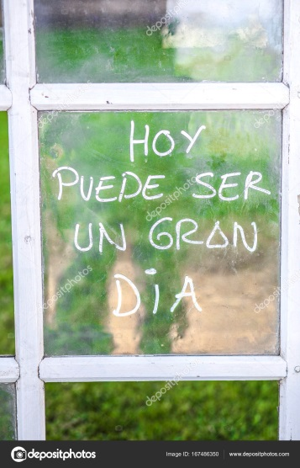 TAREAS – ESPAÑOL /7º Ano B
Profesora Luciana Fernanda Moreira Martins
Nota: Estoy muy contenta con los progresos de las actividades del Proyecto Inmersión BOLIVIA.
Sigue un vídeo para que sepan más sobre el país elegido:
https://www.youtube.com/watch?v=apguAxO8Vcs

¡Arriba muchachos!
Capítulo 1 – Celebrando
Después de ver con atención los vídeos abajo hacer los ejercicios de las páginas 7 hasta la 23 (Capítulo I/Lección 1 y 2) del Libro ¡Entérate 2!

Fernando Botero
https://www.youtube.com/watch?v=yZHitAuVyd0

Piñata
https://www.youtube.com/watch?v=c1FxKefT9eM

Futuro Simple de indicativo
https://www.youtube.com/watch?v=PNDaHSHg0Ps

Las Mañanitas (Canción Tradicional)
https://www.youtube.com/watch?v=cDT12zAWDuM

Gerundio
https://www.youtube.com/watch?v=96TtCuxXjo0

Capítulo 2 – A nuestro aire
Después de ver con atención los vídeos abajo hacer los ejercicios de las páginas 24 hasta la 42 (Capítulo II/Lección 1 y 2) del Libro ¡Entérate 2!
Pablo Picasso
https://www.youtube.com/watch?v=9b8vGerhpNg

Historia del Traje de Baño
https://www.youtube.com/watch?v=-tihNU3HAaM

Vestuario y Accesorios
https://www.youtube.com/watch?v=L_yeZVK3ks4

Los Colores
https://www.youtube.com/watch?v=-iGUO4l8SzY

Días, Meses y Estaciones del Año
https://www.youtube.com/watch?v=ZO-ey3B_XSw

Presente de Indicativo/ Irregularidades
https://www.youtube.com/watch?v=xt00s9edyDQ

Día de San Valentín
https://www.youtube.com/watch?v=a8gbPEh5PHk

Verbo Gustar
https://www.youtube.com/watch?v=eOt3Tv5qiAU

Por fin, sigan las pautas de las autoridades sanitarias, tengan cuidado, estén atentos y nos vemos pronto.
Sigue un mensaje de esperanza.
https://www.youtube.com/watch?v=JJz8uPxrodE
¡Cariño para todos y todas!
Profa. LuciFer

